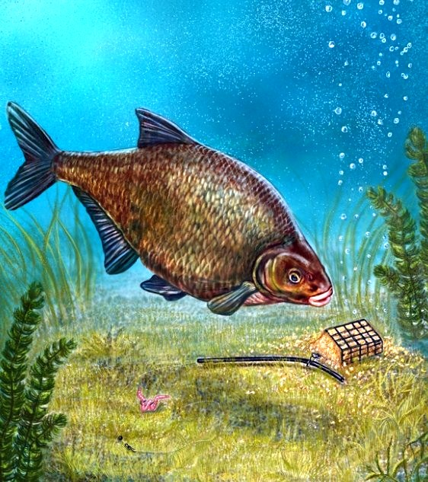
В саду у барина в пруде,В прекрасной ключевой воде,Лещи водились.Станицами они у берегу резвились,И золотые дни, казалось им, катились.Как вдругК ним барин напустить велел с полсотни щук.«Помилуй!» говорит его, то слыша, друг:«Помилуй; что́ ты затеваешь?10Какого ждать от щук добра:Ведь не останется Лещей здесь ни пера.Иль жадности ты щук не знаешь?» —«Не трать своих речей»,Боярин отвечал с улыбкою: «всё знаю;Да только ведать я желаю,С чего ты взял, что я охотник до Лещей?»

